Report
Autor:
Proszę wstawić mi MAX PUNKTOW jeżeli tego nie wyedytuję :D

Test algorytmów powiększania
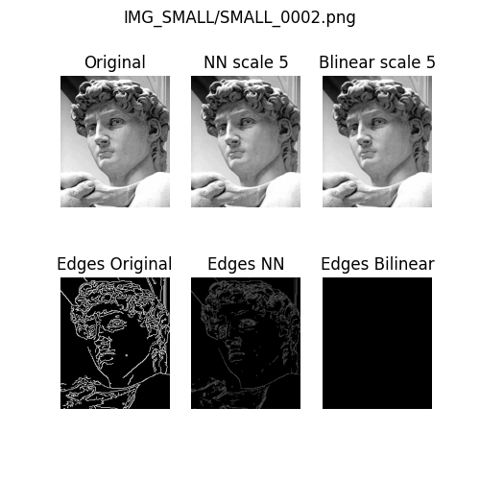
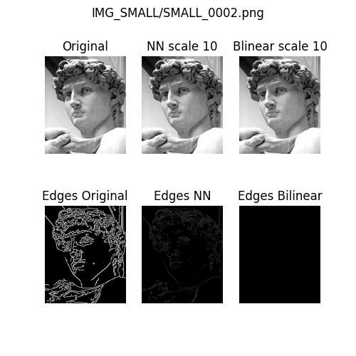
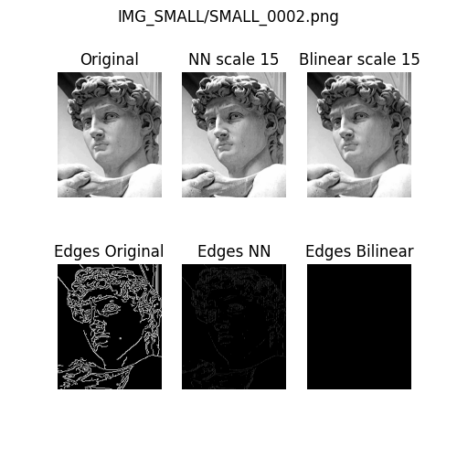
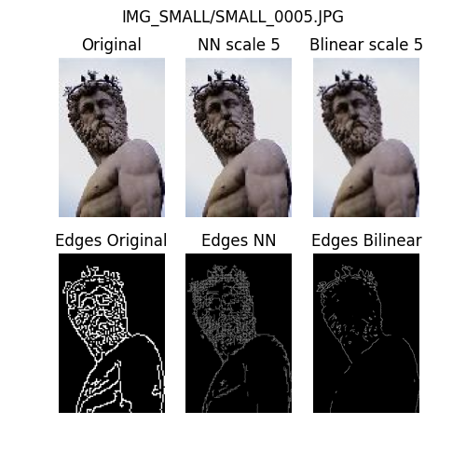
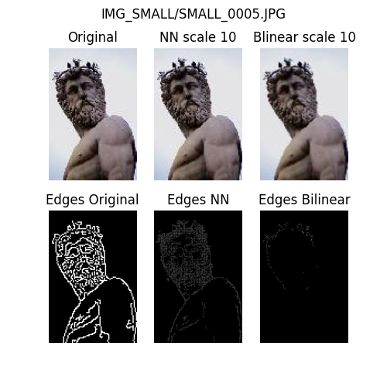
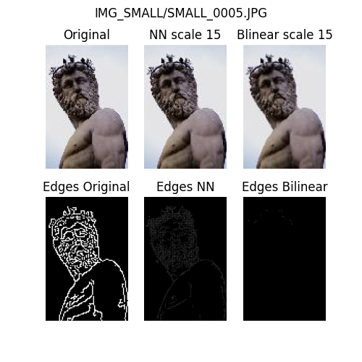
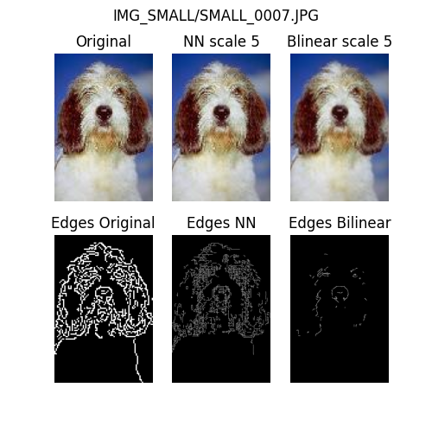
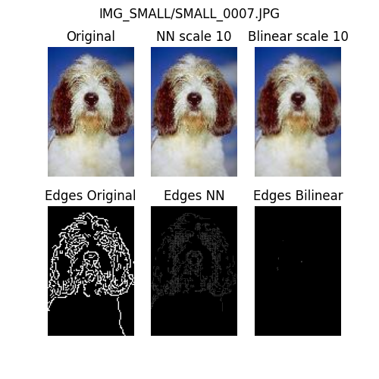
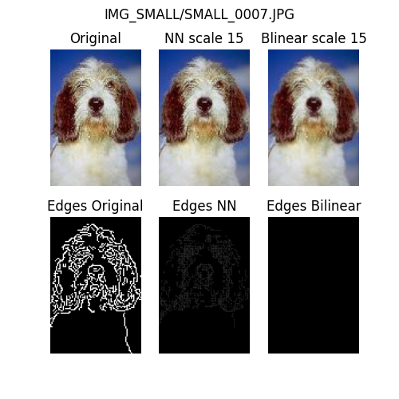

Test algorytmów pomniejszania
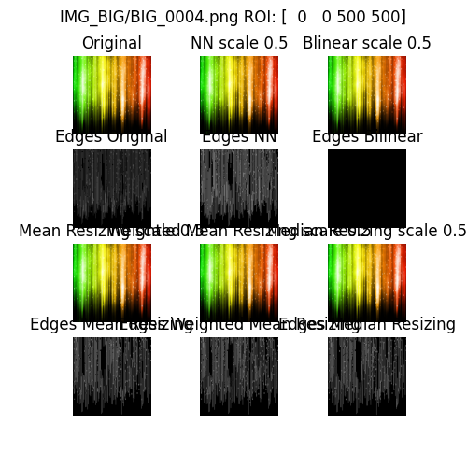
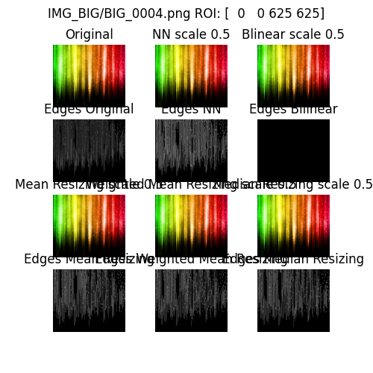
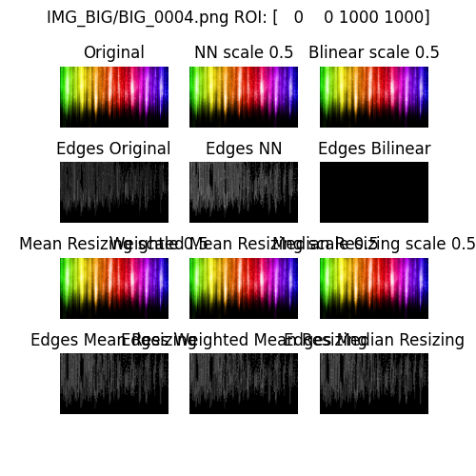
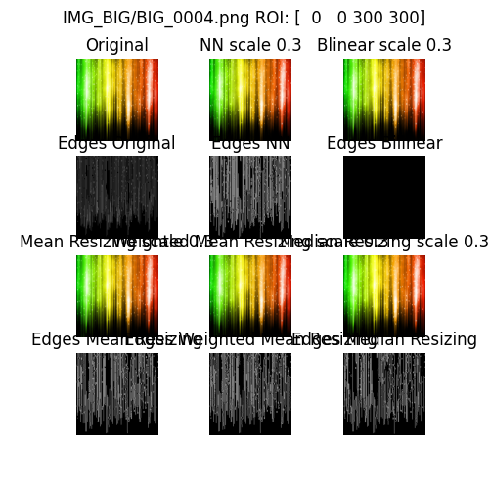
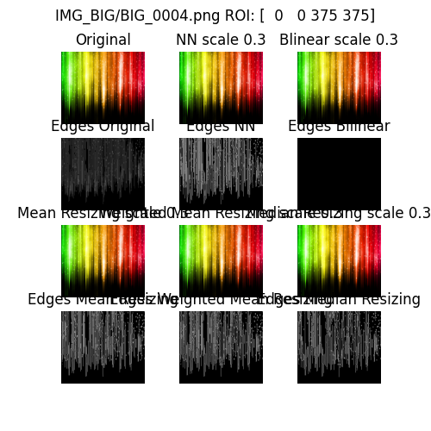
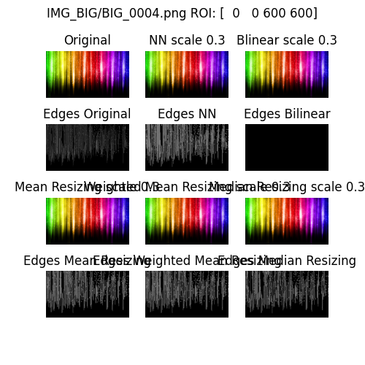
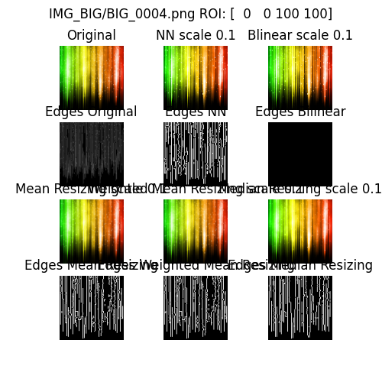
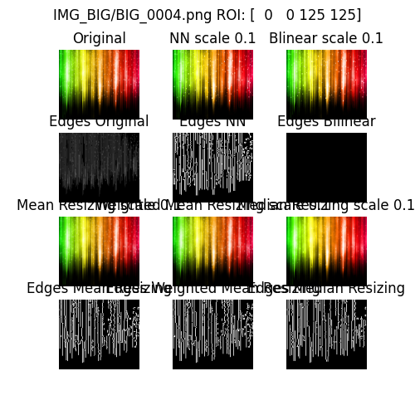
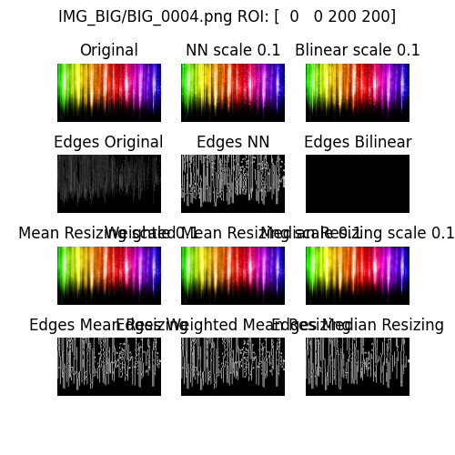

Podsumowanie i wnioski
Nearest Neighbour - przy testach dzialal szybko lecz generowal widocza pikseloze.
Bilinear scaling - daje gladszy efekt kosztem ostrosci. Efekt rozmycia sprawia ze edge detection(przy progach 100-200) ledwo wykrywa krawędzie.
Metody pomniejszania:
Mean resizing - przy mocnym zoomie mozna bylo zobaczyc ze ta metoda barzdiej niz inne powoduje rozmycie detali (nieznacznie).
Weightedmean resizing - wynik podobny do mean resizing
Median resizing - w tym wariancie najlepiej bylo widac zachowanie ostrosci detali

